Ответственное отношение к здоровью — это не только соблюдение здорового образа жизни (ЗОЖ), но и мониторинг собственного здоровья, ответственное использование продукции для самостоятельной заботы о здоровье и многое другое.
Что включает в себя ответственное отношение к здоровью:
- Соблюдение здорового образа жизни;
- Мониторинг собственного здоровья;
- Ответственное использование продукции для самостоятельной заботы о здоровье, правильное хранение и употребление лекарственных препаратов.
Ответственное отношение к своему здоровью поможет не только улучшить качество жизни, но и позволит увеличить продолжительность жизни.
Здоровый образ жизни (ЗОЖ) — это ежедневная деятельность, активность людей, направленная на сохранение и укрепление здоровья.
Два главных требования к ЗОЖ: упорядоченность и отсутствие вредных для здоровья факторов.
Факторы, влияющие на здоровье: высокое содержание в воде и воздухе различных химических веществ, повышенная радиация, шум — производственный, транспортный, бытовой, но особенно вредны здоровью некоторые особенности поведения самого человека.

Необходимо помнить о трех факторах риска: недостаточная подвижность, избыточная масса тела, курение и алкоголь.
Шесть шагов к здоровью
- Режим дня и отдыха
Полноценный ночной отдых. Одно из главных правил сна – всегда ложиться спать в одно и тоже время.
Мелатонин (гормон сна) вырабатывается именно ночью, в полной темноте, начиная с 22-00 и в наибольшем объеме с 0-00 до 02-00 ночи, поэтому важно ложиться спать до полуночи.


- Правило питания
- Принимайте пищу в спокойном состоянии, сидя, концентрируйтесь во время еды на процесс.
- Разделите свой дневной рацион на 4 - 5 маленьких приемов пищи, последний прием пищи не позднее, чем за 2-3 часа до сна.
- Употребляйте более калорийную пищу утром и днем, введите в рацион продукты с высоким содержанием клетчатки, фрукты и овощи.
- предпочтительные способы приготовления - отваривание, запекание, тушение.


- Физические упражнения.
Регулярная физическая активность снижает риск:
- избыточной массы тела;
- артериальной гипертонии;
- инфаркта миокарда;
- инсульта;
- депрессии;
- сахарного диабета;
- остеопороза;
- рака молочной железы;
- рака толстой кишки;
- преждевременной смерти.



- Отказ от вредных привычек.
- табачный дым содержит более 50 веществ способных вызвать онкологические заболевания.
- 4000 химических соединений содержится в табачном дыме, это в 4,5 раза опаснее выхлопных газов легкового автомобиля.
- ежедневный прием алкоголя увеличивает риск развития артериальной гипертонии, инфаркта, инсульта, развития онкологии.
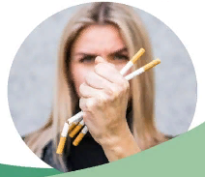
- Душевное спокойствие.
Лучшая профилактика стресса:
- физическая активность;
- Рациональный режим труда и отдыха;
- Общение с близкими;
- Принятие своих эмоций.


- Диспансеризация.
Болезнь лучше предотвратить, чем лечить.
Поэтому не забывайте о важности прохождении диспансеризации — это позволит убедиться в отсутствии каких-либо заболеваний или выявить их на ранних стадиях.


Диспансеризация представляет собой комплекс мероприятий, включающий в себя профилактический медицинский осмотр и дополнительные методы обследований, проводимых в целях оценки состояния здоровья (включая определение группы здоровья и группы диспансерного наблюдения) и осуществляемых в отношении определенных групп населения в соответствии с законодательством Российской Федерации.
Диспансеризация направлена на раннее выявление основных факторов риска развития хронических неинфекционных заболеваний, являющихся причиной инвалидности и преждевременной смертности.
государственное автономное учреждение социального обслуживания Свердловской области «Комплексный центр социального обслуживания населения Шалинского района»
Отделение социального обслуживания № 1
Шесть шагов к здоровью
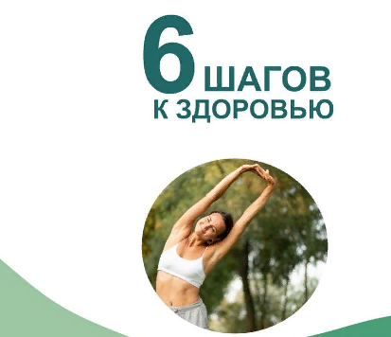

Будьте внимательны к себе и своим близким, регулярно проходите диспансеризацию вне зависимости от самочувствия.

2023 год

